**Ciência da Computação**

**Exercícios de Inteligência Artificial**

**Cristiane Neri Nobre**

**Data de entrega: 16/05/19**

**Atenção: Todos os resultados devem ser entregues até o dia 16/05/2019 (até 23h59), contendo enunciados, figuras, tabelas e comentários sobre as questões**

**Questão 01**

Faça o resumo do artigo “Identificação Automática de Dúvidas em Fóruns Educacionais”

**Questão 02**

Considere a seguinte tabela:

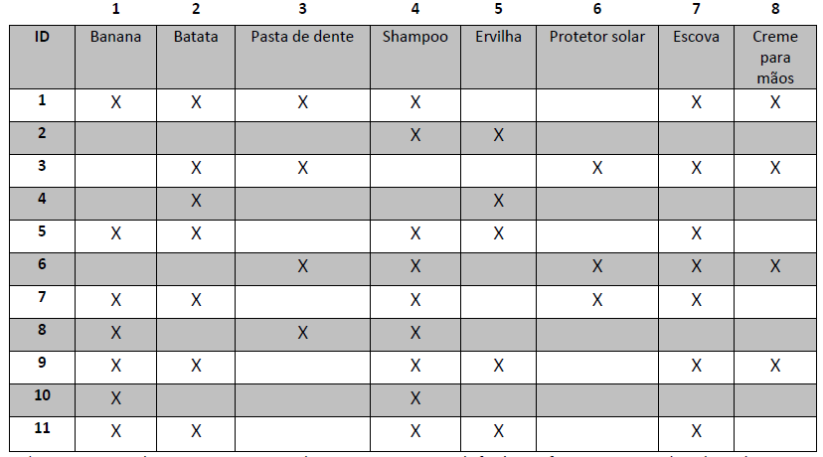

Pede-se:

1) Crie um arquivo arff ou CSV com esta tabela

2) Com o método APRIORI, com os demais parâmetros default, na ferramenta Weka, descubra 15 regras.

3) Altere a confiança para 0.6 e veja o que ocorre. Registre os resultados dos experimentos.

**Questão 03**

Abra o arquivo *iris.arff* Execute o algoritmo Apriori.

a) Porque ele não está habilitado?

b) Discretize então os dados numéricos em 5 grupos (bins) (PreProcess/filters/unsupervised/attribute/discretize). Quantas regras foram encontradas? Analise algumas regras.

c) Refaça a discretização, agora considerando 3 grupos . Qual o resultado?

**Questão 04**

Considerando a base anterior (Iris.arff) e utilizando redes neurais, pede-se:

1. Avalie diferentes topologias: números de camadas e neurônios, em cada camada
2. Avalie o parâmetro ‘taxa de aprendizado’
3. Caso julgue necessário, outros parâmetros podem ser inseridos na análise. Analise e discuta os resultados obtidos

**Questão 05**

Considerando a base de dados do WEKA: Supermaket.arf, pede-se:

1. Anote os resultados usando o algoritmo APRIORI
2. Analise as regras. Veja o que você acha sobre elas e o que você pode fazer para melhorar as regras geradas.